**(Nếu project làm từng bước như video mà không chạy như trong video thì nên thử start lại server và frontend)**

**- Create “SNEAKER_ECOMMERCE_WEBSITE_PROJECT/.env” file, add the following code:**

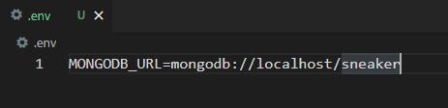

**- Install “dotenv” (Terminal)**

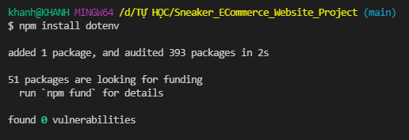

**- Create “SNEAKER_ECOMMERCE_WEBSITE_PROJECT/backend/config.js” file, add the following code:**

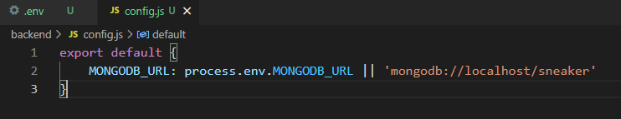

**- In “SNEAKER_ECOMMERCE_WEBSITE_PROJECT/backend/server.js” file, update the following code:**

// const express = require('express')

// const data = require('./data')

import express from 'express';

import data from './data';

import dotenv from 'dotenv';

import config from './config';

import mongoose from 'mongoose';

import userRoute from './routes/userRoute';

dotenv.config();

const mongodbUrl = config.MONGODB_URL;

mongoose.connect(mongodbUrl, {

    useNewUrlParser: true

}).catch(error => console.log(error.reason));

const app = express();

// Đại chỉ viết khúc này để test nó có chạy không lỗi khi trình duyệt trả về localhost:5000 không

// app.get('/',(req,res)=>{

//     res.json('abc')

// })

app.use("/api/users", userRoute);

app.get("/api/products/:id", (req, res) => {

    const productId = req.params.id;

    const product = data.products.find(x=>x._id === productId);

    if(product)

        res.send(product);

    else

        res.status(404).send({ msg: "Product Not Found." })

});

**- Search** [**https://www.mongodb.com/try/download/community**](https://www.mongodb.com/try/download/community) **and download mongodb:**

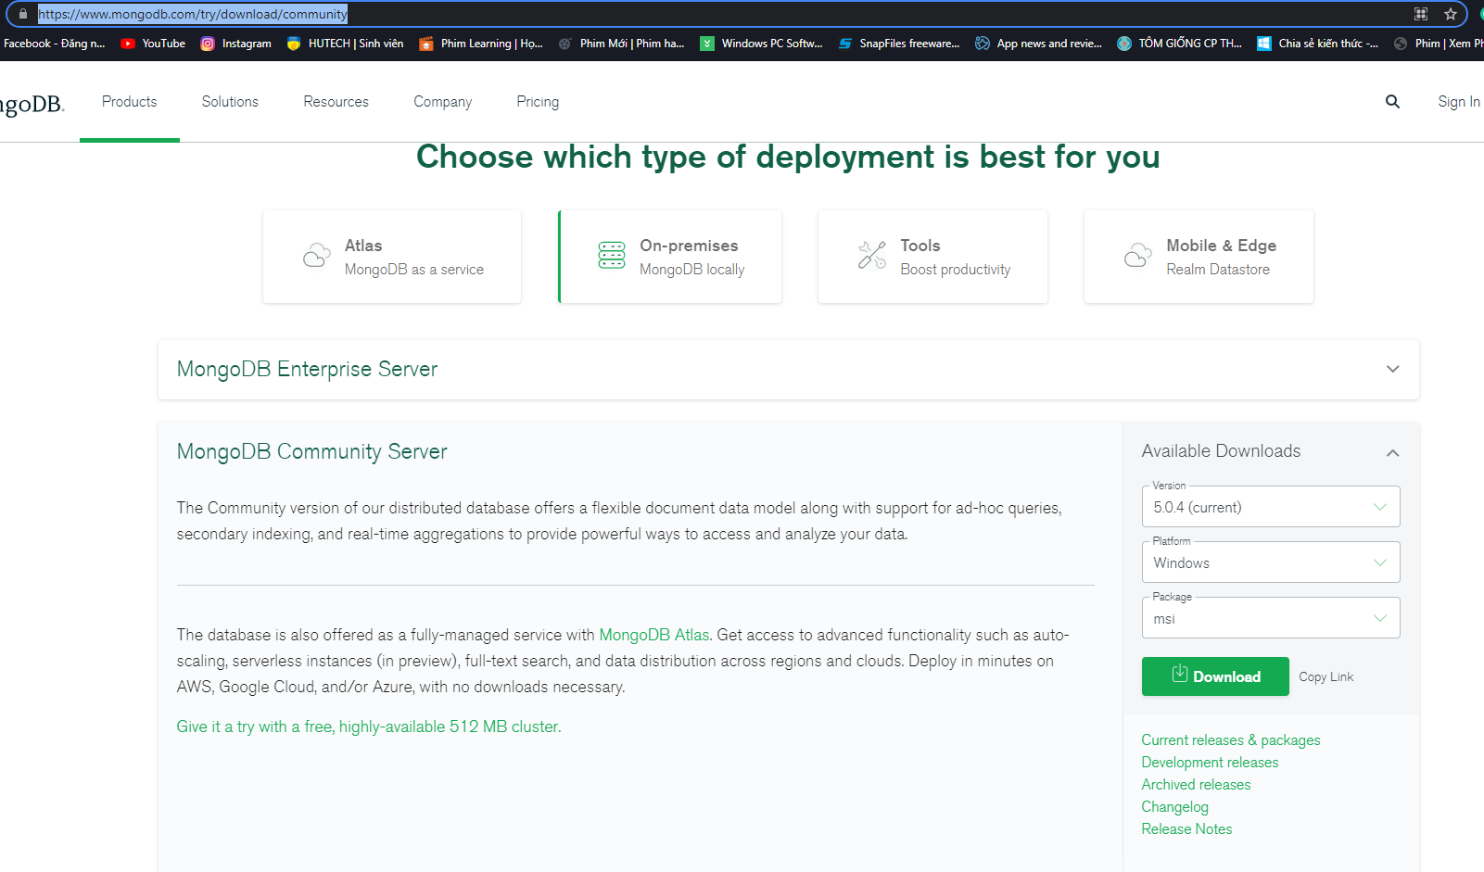

**- Install MongoDB compass community**

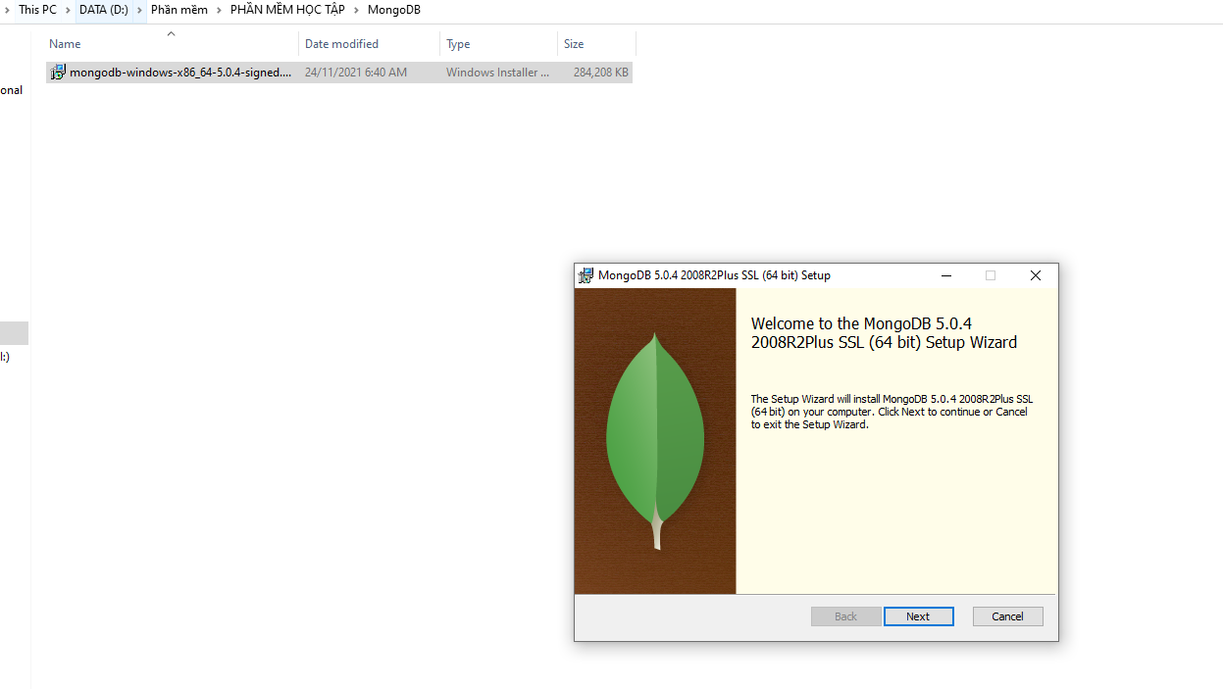**Image 1: Step 1**

Open and click ‘next’ button

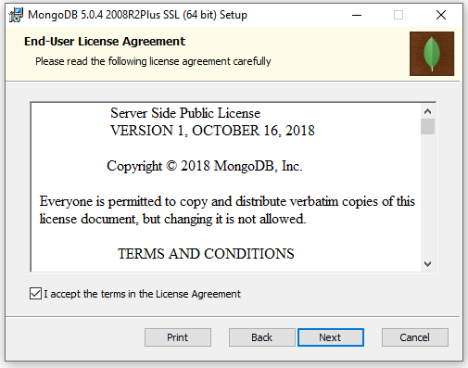

**Image 2: Step 2**

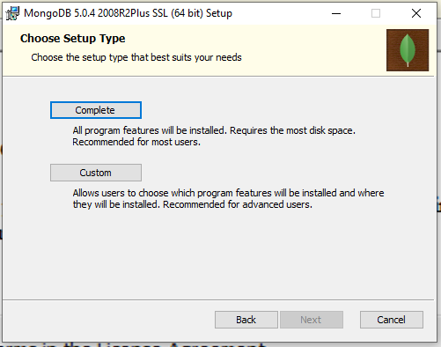

**Image 3: Step 3**

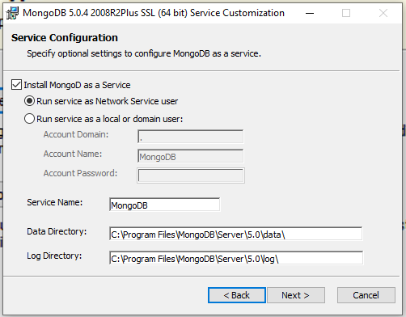

**Image 4: Step 4**

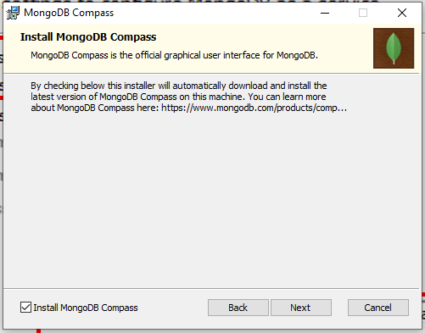

**Image 5: Step 5**

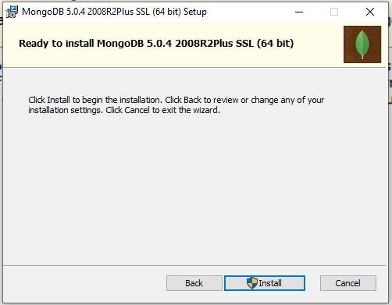

**Image 6: Step 6**

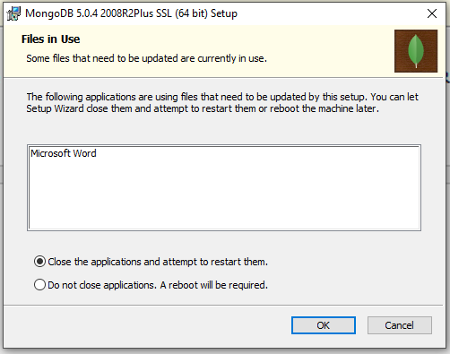

**Image 7: Step 7**

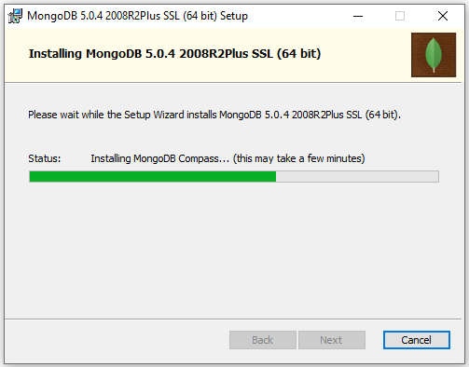

**Image 8: Installing**

**- Open "MongoDB compass community” and connect database:**

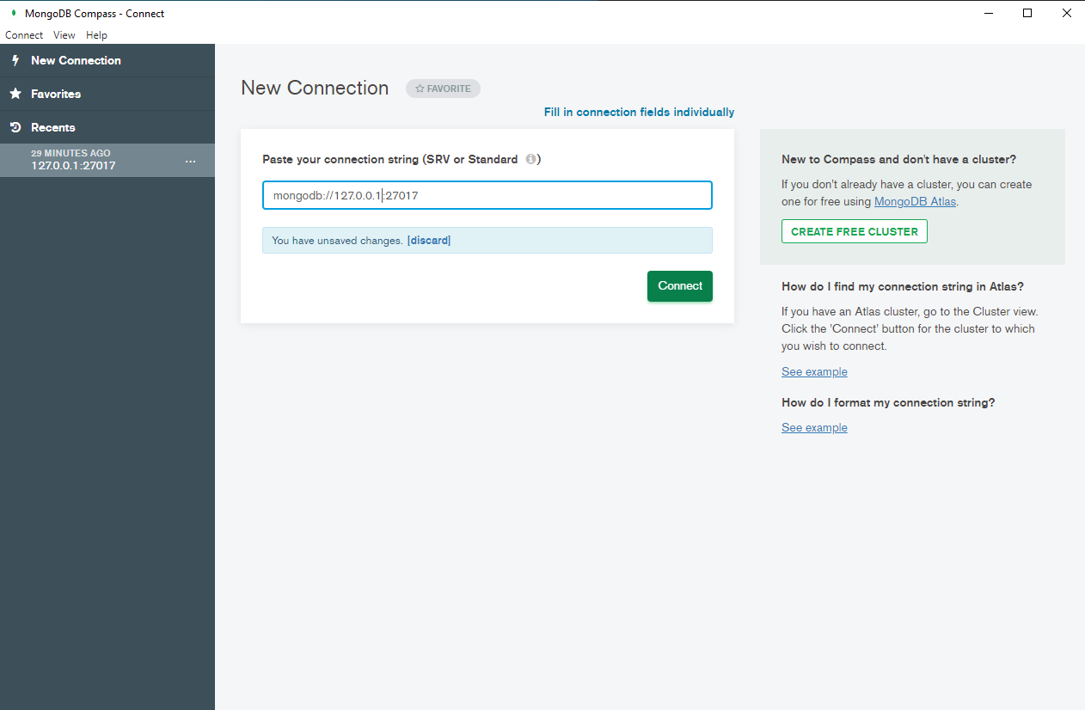

Enter the mongodb Url and click ‘connect’ button

**Image 1: Step 1**

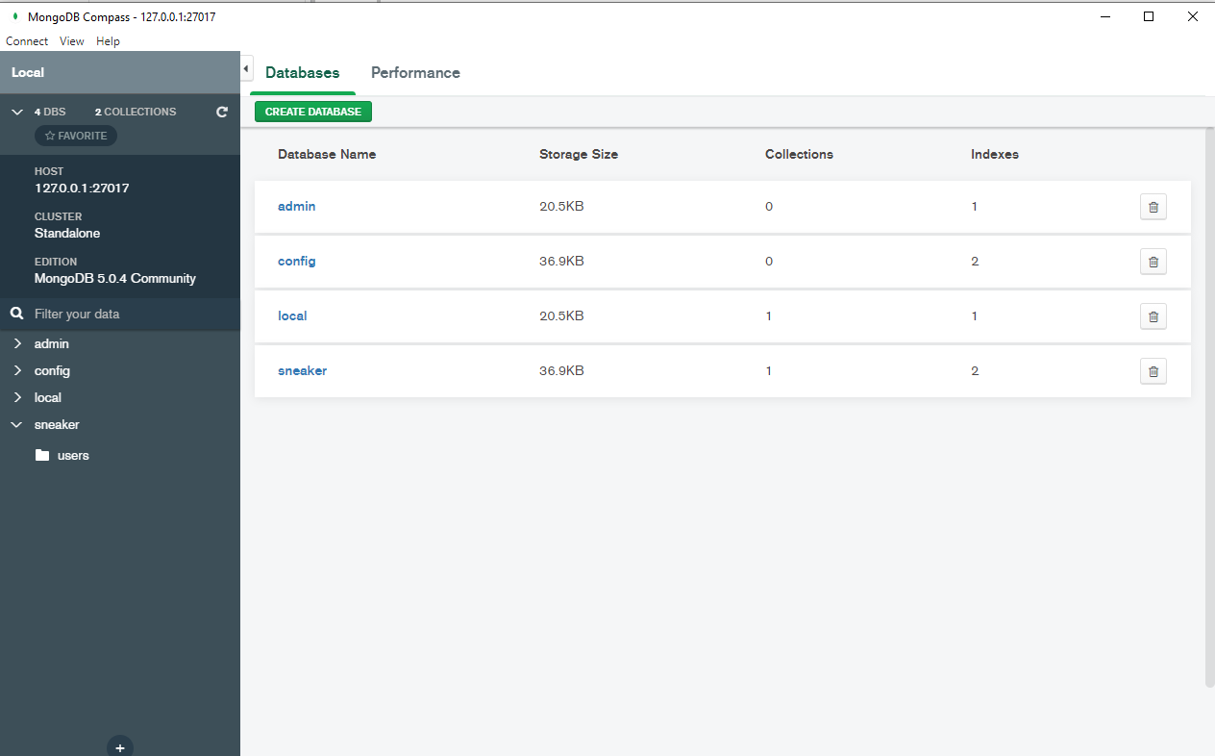

Click “users” in sneaker

**Image 2: Step 2**

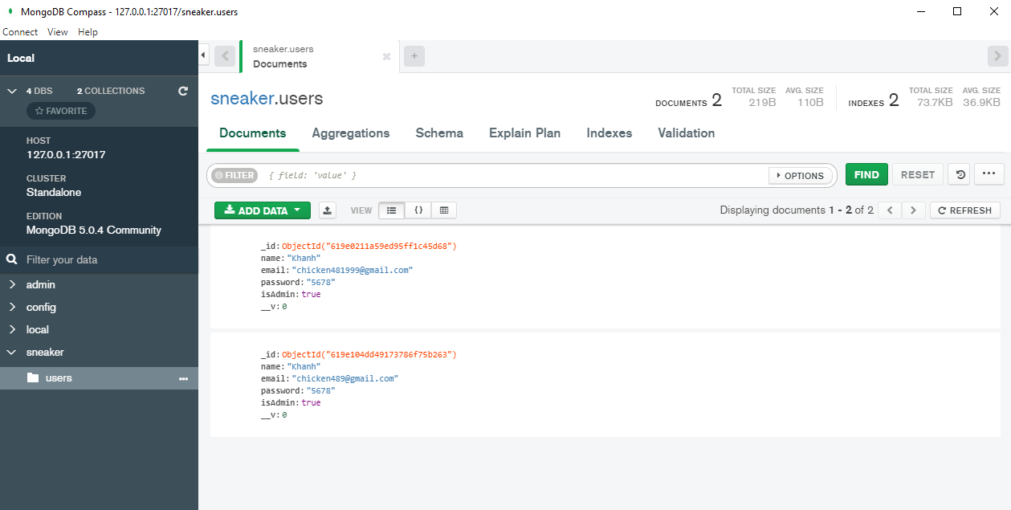

**Image 3: Result**

**- Install “mongoose” (Terminal)**

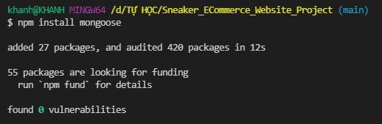

**- Create “SNEAKER_ECOMMERCE_WEBSITE_PROJECT/backend/models/userModel.js” file, add the following code:**

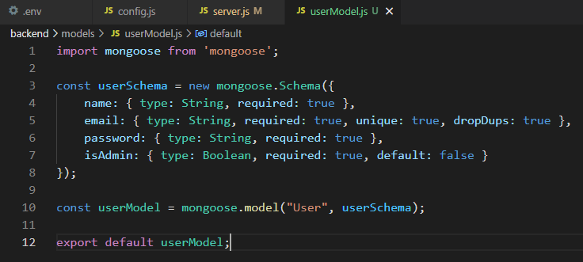

**- Create “SNEAKER_ECOMMERCE_WEBSITE_PROJECT/backend/routes/userRoute.js” file, add the following code:**

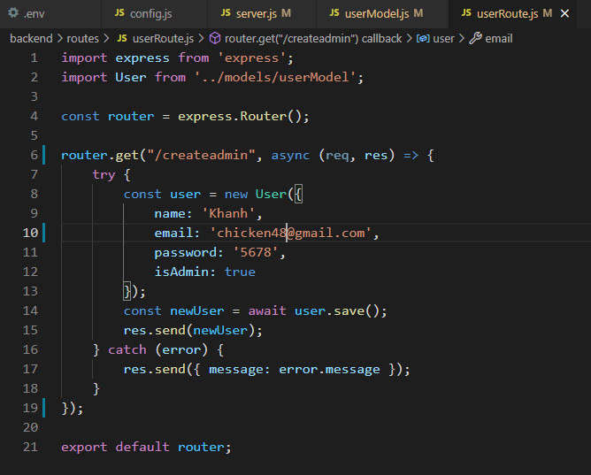

**- Result 3:21:30**

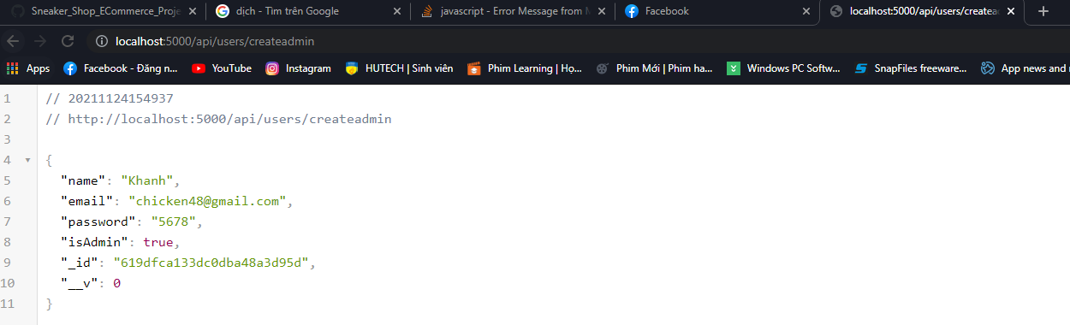

**(Error 1) Nếu làm giống như trong clip mà gặp lỗi như bên dưới:**

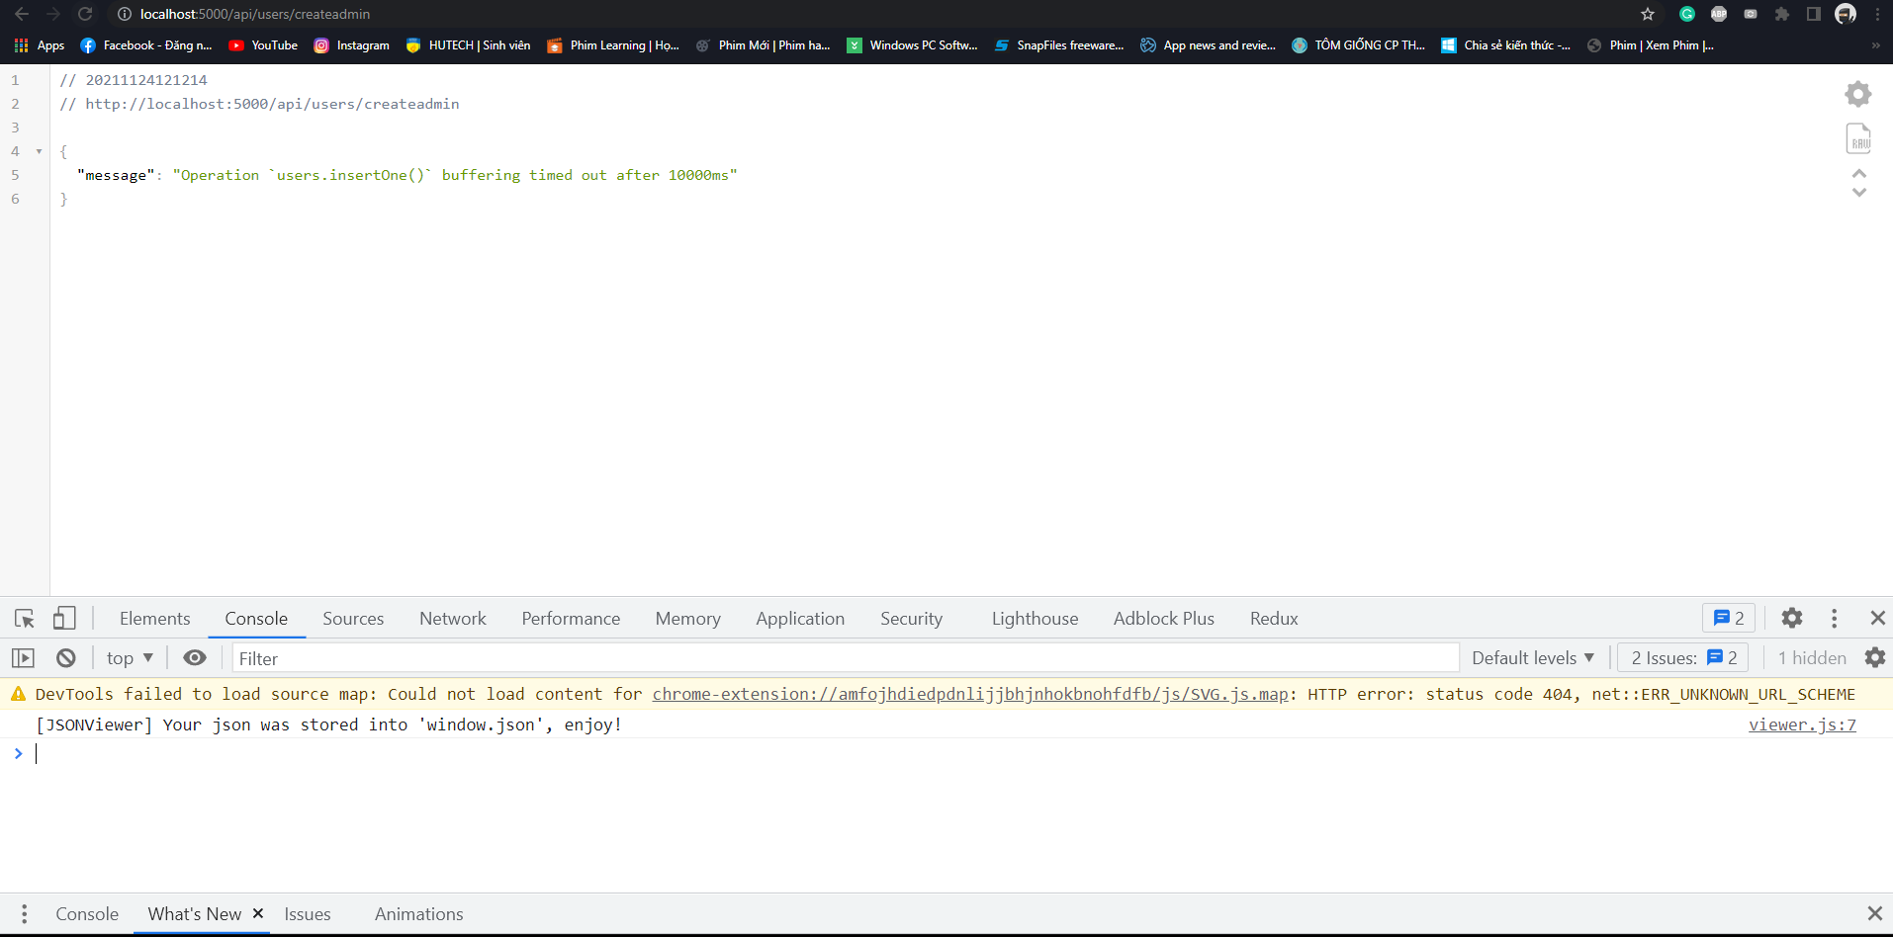

**(Solution (Error 1)):**

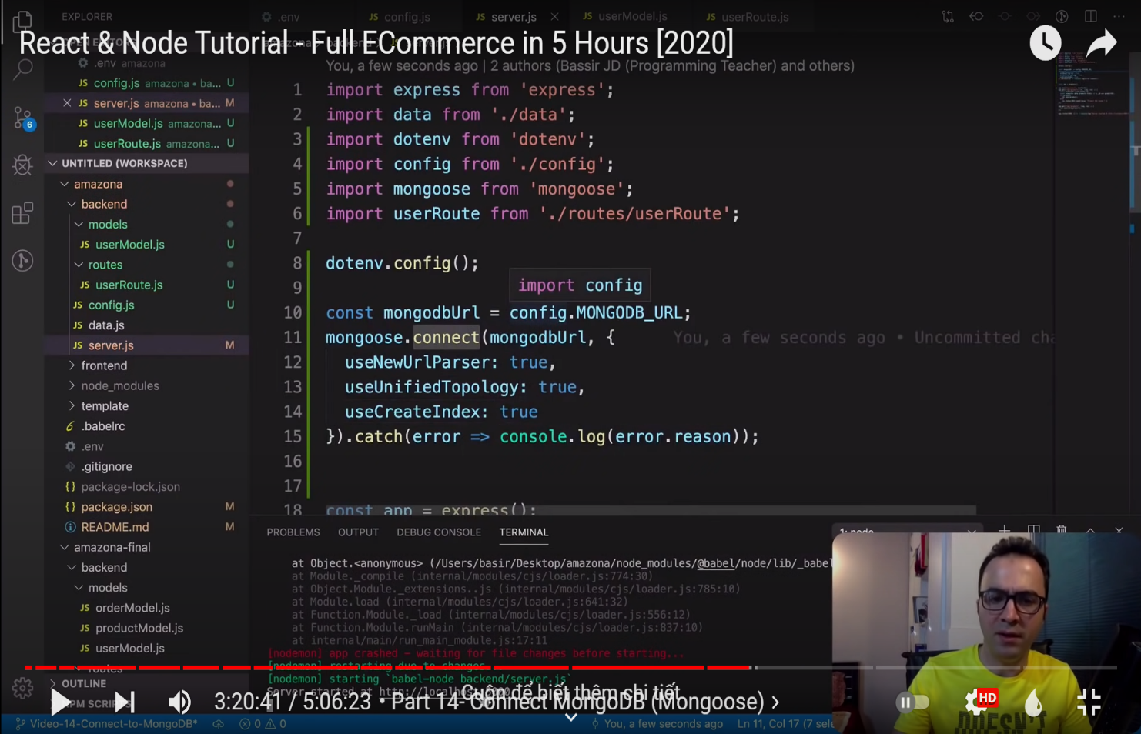

Remove it

**(Error 2) Lỗi đã tồn tại email của user trong database:**

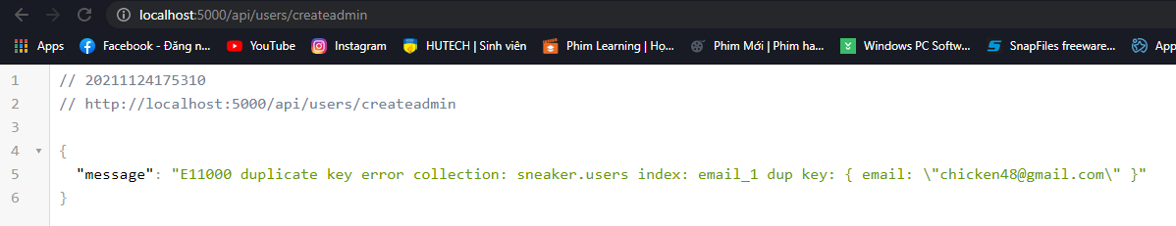

**(Solution (Error 2)): Nó chỉ cho phép start server và xuất ra thông tin user lần đầu tiên, nếu refresh trang hoặc start lại server để muốn nó xuất ra thông tin user như lần đầu nó xuất thì nó sẽ báo lỗi, lỗi này là do trong database đã tồn tại thông tin này rồi, vì trường “email” là unique (unique: true) nên chỉ xuất được 1 lần. Ở trường hợp này nếu ta muốn nó xuất ra thông tin user thì ta phải đổi thông tin email của user trong file “userRoute.js”, nếu ta muốn nó xuất ra thông tin user bị trùng thì ta phải xóa user đã tồn tại trong database rồi start server lại thì không còn lỗi nữa:**

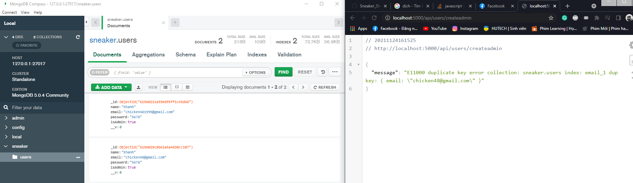

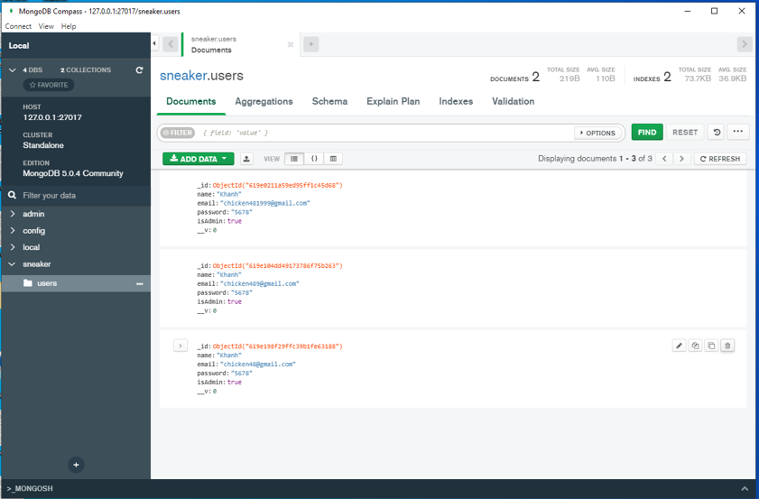

Remove it